IACUC 동물실험 윤리교육 안내

2019.06.

2019년 6월부터 IACUC에서 제공하는 동물실험 윤리교육의 내용 및 프로세스가 변경되었습니다. 해당 내용에 대해 안내드리니 참고하시어 IACUC 이용에 불이익이 없도록 하여 주시기 바랍니다.

1. 동물실험 윤리교육의 법적 근거
1) 실험동물에 관한 법률
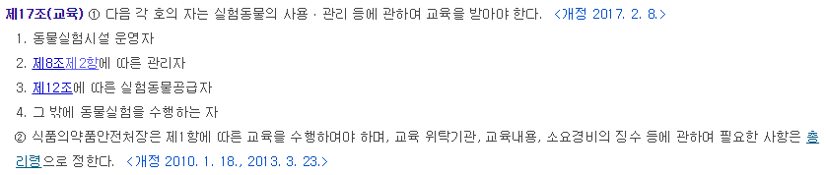
2) 실험동물에 관한 법률 시행령
3) 실험동물에 관한 법률 시행규칙 별표 4에 따른 교육의 내용 및 시간 : [첨부 1] 참조

2. 동물실험 윤리교육의 프로세스

회원가입 → 온라인 교육 수강 → 교육이수번호 발급 → 출입자 교육 → 집체교육

1) 온라인 교육 및 출입자 교육
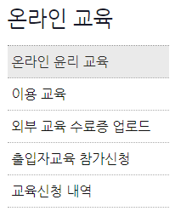
온라인 교육은 다음과 같은 구성으로 이루어져 있습니다.
온라인 윤리교육 : 3개의 동영상 교육으로 이루어져 있습니다. 모든 동영상을 시청하신 후 윤리교육 문제를 풀 수 있습니다. 윤리교육 문제는 총 8문제가 출제되며, 그 중 6개 이상 맞추셔야 이용교육으로 넘어갈 수 있습니다. 6개 이상 맞추지 못하였을 경우 1시간 후에 다시 응시할 수 있습니다.
- 동물실험 실시자용 교육
- 실험동물의 복지와 동물실험의 윤리
- 동물실험 기초교육

이용 교육 : 5 파트의 동영상 교육으로 이루어져 있습니다. 모든 영상을 시청하고 나면 자동으로 교육이수번호가 발급되며, 이후 IACUC 홈페이지의 모든 기능을 정상적으로 사용하실 수 있습니다.
- Rodent restraint procedures (mandatory)
- Rodent blood collection procedures
- Rodent genotyping & identification procedures
- Rodent survival surgery
- Rodent euthanasia procedures (mandatory)

외부 교육 수료증 업로드
POSTECH이 아닌 다른 기관에서 동물실험 윤리교육을 수강하였을 경우, 해당 기관에서 발급받은 수료증을 업로드해 주시면 확인 후 정회원으로 등급이 변경됩니다.

출입자교육 참가신청
교육이수번호 발급 후, 주로 사용하시는 동물실의 위치를 선택하여 신청해 주신 후 각 구역 별 담당자와 전화 또는 메일로 협의를 진행해 주시기 바랍니다.
- PBC 1층 : 임지환 (279-0712 / promise7643@postech.ac.kr)
- PBC 2층 : 권재원 (279-0721 / sky9985@postech.ac.kr)
- PBC 5층 : 김원대 (279-0741 / wondae@postech.ac.kr)
- 생명과학과 : 김영기 (279-5978 / manitou@postech.ac.kr)

교육신청 내역
현재까지 진행한 교육 및 참가신청한 교육의 현황을 확인할 수 있습니다.

2) 집체교육
집체교육은 상반기 1회, 하반기 1회로 총 연 2회 개최되며, 2회 중 1회만 참여하시면 됩니다. IACUC 홈페이지에 가입하여 교육이수번호를 발급받은 당해년도에 교육을 수강하지 않을 경우 다음 해 1월 1일에 ID가 block 처리되어 IACUC 홈페이지를 이용할 수 없게 되니 반드시 집체교육에 참석하여 주시기 바랍니다.

3. 기타 문의사항
- 안전팀 신수민 (shinsm@postech.ac.kr / 279-8714)

[첨부 1] 실험동물에 관한 법률 시행규칙 별표 4
